МУНИЦИПАЛЬНОЕ ДОШКОЛЬНОЕ ОБРАЗОВАТЕЛЬНОЕ УЧРЕЖДЕНИЕ ДЕТСКИЙ САД ОБЩЕРАЗВИВАЮЩЕГО ВИДА №1 «ЗОЛОТОЙ КЛЮЧИК»

Развлечение на день именинников
«Разноцветная игра»

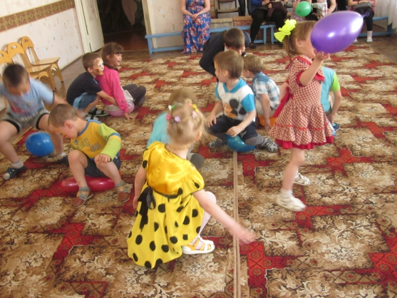

Разработала:
Насонова Н.А., воспитатель
МДОУ д/с №1

Развлечение на день именинников «Разноцветная игра»

Ведущий :
Нас сегодня собрала
Разноцветная игра.
Мы жители страны чудесной
Страны цветной и очень интересной
Там мы узнали тайну цвета
Её открыл нам лучик света
Когда темно нам цвет не виден
Когда светло, мир красками пронизан
Цвет нужен людям и траве
Огню, и туче, и горе
Ежу, цветку и рыбке
Лисе, слону, улитке,
Вот разноцветная страна,
Зовёт и радует она.
Ребята, хотите отправиться в волшебную страну к фее Красочке? (дети отвечают)
Для этого у меня есть волшебная шляпа, давайте поиграем, Нужно передавать её под музыку на ком она остановится тот и выходит из игры и получает билет в волшебную страну красок. (проводится игра детям раздаются цветные жетоны)
Ведущий : все кто вышел отправляются с ними в путь но по пути нам нужно собрать волшебные краски для нашей феи Красочки и преодолеть много припятствий. (все дети и ведущий проходят в на следующий этап)
Ведущий: посмотрите ребята, вот лежит краска, но чтобы её взять нужно отгадать загадки не простые а загадки- обманки)
2. Загадки обманки:
-Летом по лесу бродил,
ел малину (не крокодил, а медведь)
-знает даже и малыш
что Матроскин это-… (кот)
-повторяет всё Андрейка
В клетке словно--(попугай)
-в огороде, в старом баке
Громко квакают (лягушки)
-быстро бегает от страха
По лесочку…. (заяц)
-С ним играть остерегусь
На рога подымет …. (бык)
Ведущий : молодцы ребята, вы отлично справились наше путешествие продолжается (проходят до следующей краски)
Ведущий: чтобы получить следующую краску нужно поиграть
3. игра волшебный светофор.
(Чтобы пройти по дорожке из разноцветных кружков нужен цветной билет проходят те у кого есть красный цвет, синий и т. д. пока не перейдут все дети)
Ведущий: у нас отлично получается давайте продолжим наше путешествие
Ведущий: следующее испытание- чтобы заработать следующую краску, нам нудно осушить стаканчики с газировкой (при помощи трубочек.)
Ведущий: мы идём к фее Красочке но без подарков идти неудобно, давайте надуем для неё воздушные шары
(надуваем шары на скорость на каждого ребёнка)
Ведущий: Ребята посмотрите Фея спит, чтобы её разбудить
нам пригодятся шары определённого цвета, чей цвет будет назван, тот выходит вперёд
Игра «самый внимательный»
-на старой кадушке плясали лягушки. (выходят дети с шарами зелёного цвета и т. д.)
-уронило солнце лучик золотой
-ах красивый цветок мой любимый василёк
-я сложила в карзину баклажаны и сливы
-на опушке лесной земляничка под листвой
-ветер по морю гуляет и кораблик подгоняет
-а на небе расцвела радуга дуга.
Ведущий: Ребята мы шумим, а Фея спит, давайте её разбудим весёлым салютом ПО сигналу нужно лопнуть шарик попой
Фея : Здравствуйте ребята как, долго я спала, вы принесли мои Красочки? (дети отдают набранные краски)
Большоё спасибо, я так долго скучала без гостей и теперь хочу с вами поиграть в разноцветные игры
Игра салочки за руки проводится ведущим) Фея будет ловить детей (проигрывает тот кто не взялся за ленточку).
Ведущий: предлагает станцевать Фее вместе с детьми (Танец с лентами)
Фея : Какой волшебный предмет привёл вас сюда? (волшебная шляпа) Сейчас я произнесу заклинание и произойдёт волшебство (фея колдует с ленточками прикасается к шляпе и произносит «Крибле- крабле бум) достает из шляпы и раздаёт всем чупа –чупсы
Ведущий приглашает всех на чаепитие
